Bialskie Wodociągi i Kanalizacja „WOD-KAN” Sp. z o.o.
21-500 Biała Podlaska, Narutowicza 35A
Tel. (83) 342-60-71 do 73
e-mail: sekretariat@bwikwodkan.pl, www.bwikwodkan.pl

ZAPROSZENIE DO NAJMU POJAZDU SPECJALISTYCZNEGO
- ŚMIECIARKI DAF FAN CF75

- rok produkcji zabudowy Janco J21 Nr. Seryjny 210010314 - 2014
- rok produkcji pojazdu DAF FAN CF75 – 2013
- pojemność skrzyni ładunkowej 22m3, z funkcją kompaktującą
- stan techniczny wzorowy
- przebieg – 19 600 km

Maszyna wyposażona w system monitorowania pracy, zużycia paliwa, wykorzystania komunikatów parametrach pracy i usterkach, oraz pozycjonowania GPS za pomocą platformy internetowej.
Pojazd nie jest fabrycznie nowy, jest czysty i sprawny technicznie i może być używany zgodnie ze swym przeznaczeniem.
Cena: na zapytanie sekretariatzzo@bwikwodkan.pl

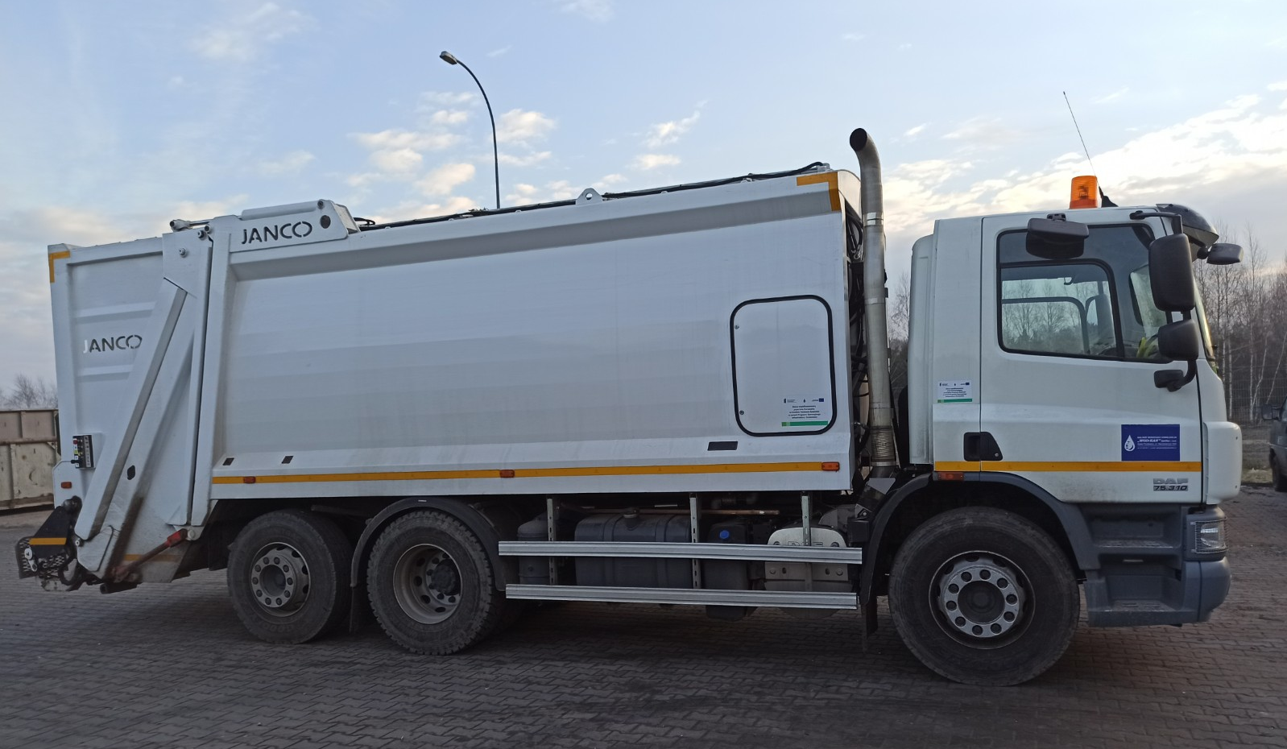

Zapraszamy do oglądania samochodu.
Kontakt tel. 603 621 633
Zakład Zagospodarowania Odpadów

